温馨提示：
此套题为Word版，请按住Ctrl,滑动鼠标滚轴，调节合适的观看比例，答案解析附后。关闭Word文档返回原板块。
课时自测·当堂达标
1.(2016·柳州高一检测)四种仪器中，不能用来加热的是( )
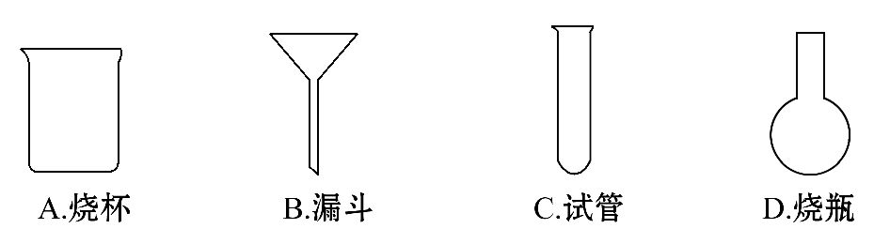
【解析】选B。烧杯垫上石棉网后可以加热；漏斗用来过滤，不能加热；试管可以直接加热；烧瓶垫上石棉网后可以加热。
2.下列有关实验操作错误的是( )
A.用药匙取用粉末状或小颗粒状固体
B.用胶头滴管滴加少量液体
C.给盛有2/3体积液体的试管加热
D.倾倒液体时试剂瓶标签面向手心
【解析】选C。装溶液时不超过试管容积的1/2，如需加热则不超过1/3，否则液体易溅出伤人。
【方法规律】部分仪器使用时液体的装入量
(1)试管装液体时应为试管容积的～。
(2)烧杯内装液体时应为其容积的～。
(3)蒸发皿装液体时液体不超过其容积的。
(4)洗气瓶洗气时装入液体量不宜超过其容积的。
3.(2016·天水高一检测)对于易燃、易爆、有毒的化学物质，往往会在其包装上贴上危险警告标签。下面所列的物质中，标签贴错了的是( )
 | A | B | C | D
物质  名称 | 浓硫酸 | 汽油 | 乙醇 | 硝酸钾
危险警  告标签 | 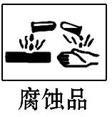 | 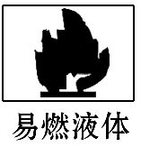 | 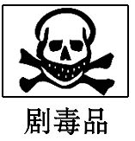 | 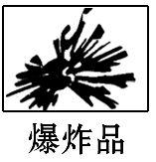
【解析】选C。可以从每种标志所表示的意义方面分析、判断。A、属于腐蚀品标志，一般用于硫酸或者氢氧化钠等；B、属于易燃标志，常张贴于易燃气体、液体或者固体易燃物品中，因为汽油是具有可燃性的液体，属于易燃品，应该贴的标志是易燃液体；C、有毒气体，如氯气、一氧化碳等张贴剧毒品的标签；D、爆炸品是指容易发生爆炸的，如烟花爆竹、硝酸钾等。
4.进行过滤操作应选用的一组仪器是( )
A.滤纸、烧杯、试管夹、漏斗、玻璃棒
B.烧杯、酒精灯、试管、漏斗
C.铁架台(附铁圈)、烧杯、漏斗、玻璃棒、滤纸
D.铁架台(附铁圈)、烧杯、漏斗、玻璃棒
【解析】选D。过滤时应选用带有铁圈的铁架台，烧杯、漏斗和玻璃棒，注意滤纸是用品不是仪器。
5.一般检验S的试剂是( )
A.BaCl₂、稀硝酸 B.AgNO₃、稀硝酸
C.稀盐酸、BaCl₂ D.AgNO₃、稀盐酸
【解析】选C。与S反应产生沉淀的离子一般选择Ba²⁺，为防止干扰，常用稀盐酸和氯化钡溶液检验S，加入稀盐酸后无沉淀或气体产生，再加氯化钡溶液，若有白色沉淀产生，说明溶液中含有S，若用稀硝酸代替稀盐酸或用硝酸钡代替氯化钡，则溶液中的硝酸会把S氧化为S，给S的检验造成干扰。
6.物质提纯与分离的方法有过滤、蒸发结晶、冷却热饱和溶液的方法结晶(重结晶)、萃取、洗气、升华、高温灼烧等。
(1)除去Ca(OH)₂溶液中悬浮的CaCO₃微粒，可以采取________方法。
(2)除去氧化钙中的碳酸钙应用________方法。
(3)除去CO气体中的CO₂，可选用__________方法，将混合气体通入____________(填“浓NaOH溶液”或“食盐水”)
【解析】(1)除去Ca(OH)₂溶液中悬浮的CaCO₃微粒，为不溶性固体与液体的分离，则选择过滤。(2)碳酸钙不稳定，加热后生成氧化钙，所以可用加热的方法分离。 (3)除去CO气体中的CO₂，可选用洗气的方法，将混合气体通入浓NaOH溶液中。
答案：(1)过滤 (2)高温灼烧 (3)洗气 浓NaOH溶液
【补偿训练】
(2016·太原高一检测)已知某粗盐样品含有Na₂SO₄、MgCl₂、CaCl₂等杂质。实验室提纯流程如下：
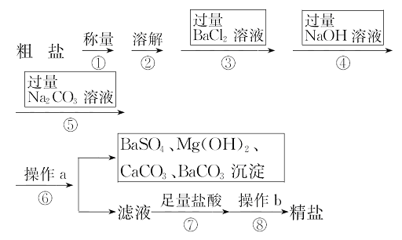
(1)操作a的名称为________，在操作b中玻璃棒的作用是______________。
(2)进行步骤③后，判断BaCl₂过量的方法是___________(写出步骤、现象)。
(3)步骤⑦中能用稀硫酸代替稀盐酸吗？________(填“能”或“不能”)，原因是________________________________________________。
【解析】(1)过滤是用于分离难溶性固体和可溶性物质的方法，则操作a的名称是过滤。操作b是将NaCl溶液加热生成NaCl固体，所以在操作b中玻璃棒的作用是搅拌，使滤液受热均匀，防止液体飞溅。
(2)BaCl₂会和Na₂SO₄溶液产生白色沉淀，所以判断BaCl₂过量的方法是静置，取少量上层清液于试管中，滴入Na₂SO₄溶液，若有白色沉淀产生，则BaCl₂过量。
(3)步骤⑦中，向滤液中滴加足量盐酸的目的是除去加入的过量试剂NaOH和Na₂CO₃，若用硫酸代替盐酸，会引入新的杂质离子S，所以不能用稀硫酸代替稀盐酸。
答案：(1)过滤 搅拌，使滤液受热均匀，防止液体飞溅
(2)静置，取少量上层清液于试管中，滴入Na₂SO₄溶液，若有白色沉淀产生，则证明BaCl₂过量
(3)不能 若用硫酸代替盐酸，会引入新的杂质S
关闭Word文档返回原板块

